МИНИСТЕРСТВО ЦИФРОВОГО РАЗВИТИЯ, СВЯЗИ И МАССОВЫХ КОММУНИКАЦИЙ РОССИЙСКОЙ ФЕДЕРАЦИИ
Ордена Трудового Красного Знамени федеральное государственное бюджетное образовательное учреждение высшего образования
«Московский технический университет связи и информатики»
Кафедра «Системное программирование»

Отчет по лабораторной работе 10
по дисциплине
«Распределённые вычисления»

Выполнил: студент гр. БЭИ2202 Кулешов А. С.
Принял: старший преподаватель Соловьёв А.С.

Москва, 2026 г.
Оглавление
Введение 3
Ход решения 3
Результат 3
Выводы 8
Приложения 9

Введение
Цель работы – реализовать ядро, выполняющее редукцию одномерного списка. Редукция должна вернуть сумму списка. Вы должны реализовать улучшенное ядро, которое обсуждалось в Модуле 9. Ядро должно уметь обрабатывать списки произвольного размера. Однако, для простоты, можно сделать допущение, что размер списка не будет превышать 2048 x 65535, таким образом, весь список можно будет обработать за один запуск ядра. Граничные условия можно обработать, заполнив нейтральными элементами (0 для суммы) разделяемую память последнего блока, если длина списка не кратна размеру блока. Кроме того, пусть итоговая сумма из сумм отдельных блоков будет подсчитана на CPU.

Ход решения
Использую предложенный шаблон кода и дополню его до рабочего кода. Полученный код можно увидеть в приложении 1.

Результат
Программа была запущена на тестовых данных, взятых из старых лабораторных работ.
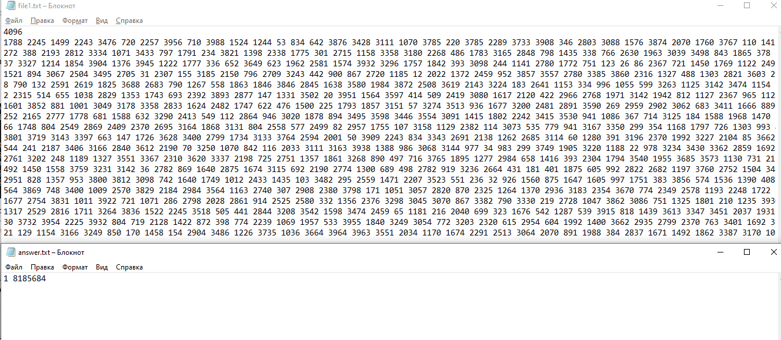
Рисунок 1 – Первый набор входных данных

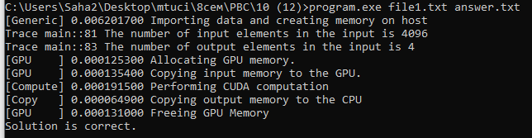
Рисунок 2 – Запуск программы
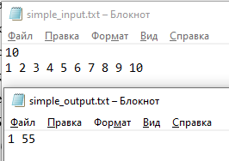
Рисунок 3 – Другой набор входных данных

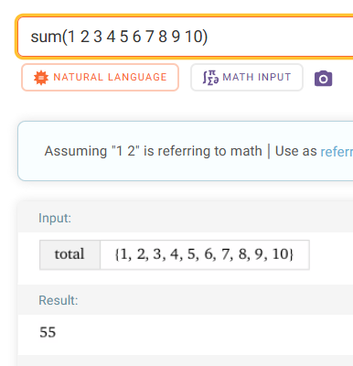
Рисунок 4 – Перепроверка с WolframAlpha

Изменим выходной файл, чтобы ещё раз убедится, что программа работает корректно.

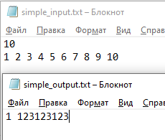
Рисунок 6 – Измененный набор данных

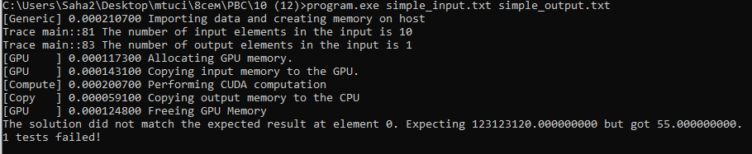
Рисунок 7 – Запуск

Ожидаемо программа сообщает об ошибке, ведь был изменён выходной файл, но не изменён входной. Сумма чисел с 1 по 10 равняется 55, что верно трактовал созданный код. Программа работает корректно.

Выводы
В ходе выполнения лабораторной работы была достигнута основная цель: реализовано ядро, выполняющее редукцию одномерного списка. Редукция должна вернуть сумму списка. Программа была проверена на тестовых наборах данных.

Приложения

Приложение 1 – main.cu
/*
nvcc main.cu -o program.exe -std=c++17

program.exe simple_input.txt simple_output.txt
program.exe file1.txt answer.txt
*/

#include "wb.h"

#define BLOCK_SIZE 512

#define wbCheck(stmt) \
do { \
cudaError_t err = stmt; \
if (err != cudaSuccess) { \
wbLog(ERROR, "Failed to run stmt ", #stmt); \
return -1; \
} \
} while (0)

__global__ void total(float *input, float *output, int len) {
__shared__ float sdata[BLOCK_SIZE];

unsigned int tid = threadIdx.x;
unsigned int start = 2 * blockIdx.x * blockDim.x;

float sum = 0.0f;

// Загрузка 2 элементов на поток (уменьшаем обращения к global memory)
if (start + tid < len)
sum += input[start + tid];

if (start + blockDim.x + tid < len)
sum += input[start + blockDim.x + tid];

// Запись в shared memory
sdata[tid] = sum;
__syncthreads();

// Редукция в shared memory (дерево)
for (unsigned int stride = blockDim.x / 2; stride > 0; stride >>= 1) {
if (tid < stride) {
sdata[tid] += sdata[tid + stride];
}
__syncthreads();
}

// Запись результата блока
if (tid == 0) {
output[blockIdx.x] = sdata[0];
}
}

int main(int argc, char **argv) {
int ii;
wbArg_t args;
float *hostInput;
float *hostOutput;
float *deviceInput;
float *deviceOutput;
int numInputElements;
int numOutputElements;

args = wbArg_read(argc, argv);

wbTime_start(Generic, "Importing data and creating memory on host");
hostInput =
(float *)wbImport(wbArg_getInputFile(args, 0), &numInputElements);

numOutputElements = numInputElements / (BLOCK_SIZE << 1);
if (numInputElements % (BLOCK_SIZE << 1)) {
numOutputElements++;
}

hostOutput = (float *)malloc(numOutputElements * sizeof(float));
wbTime_stop(Generic, "Importing data and creating memory on host");

wbLog(TRACE, "The number of input elements in the input is ",
numInputElements);
wbLog(TRACE, "The number of output elements in the input is ",
numOutputElements);

wbTime_start(GPU, "Allocating GPU memory.");
wbCheck(cudaMalloc((void **)&deviceInput,
numInputElements * sizeof(float)));
wbCheck(cudaMalloc((void **)&deviceOutput,
numOutputElements * sizeof(float)));
wbTime_stop(GPU, "Allocating GPU memory.");

wbTime_start(GPU, "Copying input memory to the GPU.");
wbCheck(cudaMemcpy(deviceInput, hostInput,
numInputElements * sizeof(float),
cudaMemcpyHostToDevice));
wbTime_stop(GPU, "Copying input memory to the GPU.");

// Инициализация блока и сетки
dim3 dimBlock(BLOCK_SIZE);
dim3 dimGrid(numOutputElements);

wbTime_start(Compute, "Performing CUDA computation");
total<<<dimGrid, dimBlock>>>(deviceInput, deviceOutput,
numInputElements);
cudaDeviceSynchronize();
wbTime_stop(Compute, "Performing CUDA computation");

wbTime_start(Copy, "Copying output memory to the CPU");
wbCheck(cudaMemcpy(hostOutput, deviceOutput,
numOutputElements * sizeof(float),
cudaMemcpyDeviceToHost));
wbTime_stop(Copy, "Copying output memory to the CPU");

// Финальная редукция на CPU
float finalSum = 0.0f;
for (ii = 0; ii < numOutputElements; ii++) {
finalSum += hostOutput[ii];
}

hostOutput[0] = finalSum;

wbTime_start(GPU, "Freeing GPU Memory");
cudaFree(deviceInput);
cudaFree(deviceOutput);
wbTime_stop(GPU, "Freeing GPU Memory");

wbSolution(args, hostOutput, 1);

free(hostInput);
free(hostOutput);

return 0;
}

